Wykres do zadania 15

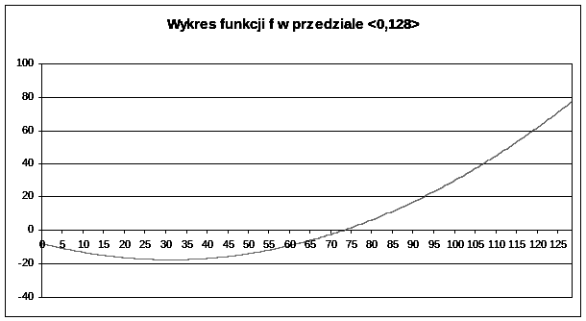
Wykres funkcji f w przedziale <0,128>
100
80
60
40
20
0
-20
-40
10 20 30 40 50 70 80 90 100 110 120
Wykres do zadania 15 - rozwiązanie

Wykres funkcji f w przedziale <0,128>
100
80
60
40
20
0
-20
-40
10 20 30 40 50 70 80 90 100 110 120

